习题三
一、选择题
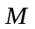
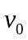
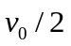
1．一根长为、质量为M的匀质棒自由悬挂于通过其上端的光滑水平轴上。现有一质量为m的子弹以水平速度v₀射向棒的中心，并以v₀/2的水平速度穿出棒，此后棒的最大偏转角恰为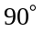，则v₀的大小为 [ ]
（A）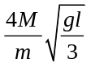； （B）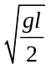； （C）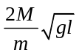； （D）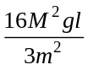。

2．圆柱体以80rad/s的角速度绕其轴线转动，它对该轴的转动惯量为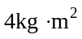。在恒力矩作用下，10s内其角速度降为40rad/s。圆柱体损失的动能和所受力矩的大小为 [ ]
（A）80J，80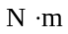； （B）800J，40；（C）4000J，32；（D）9600J，16。

3．一个转动惯量为J的圆盘绕一固定轴转动，初角速度为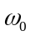。设它所受阻力矩与转动角速度成正比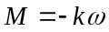 (k为正常数)。
（1）它的角速度从变为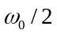所需时间是 [ ]
（A）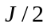； （B）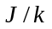； （C）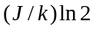； （D）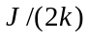。
（2）在上述过程中阻力矩所作的功为 [ ]
（A）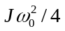； （B）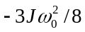； （C）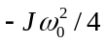； (D) 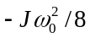。
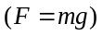
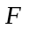
4．如图所示，对完全相同的两定滑轮（半径R，转动惯量J均相同），若分别用F（N）的力和加重物重力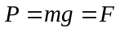(N) 时，所产生的角加速度分别为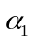和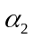，则 [ ]
（A）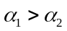 ； （B）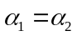 ；
（C）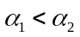 ； （D）不能确定 。


- 对一绕固定水平轴O匀速转动的转盘，沿图示的同一水平直线从相反方向射入两颗质量相同、速率相等的子弹，并停留在盘中，则子弹射入后转盘的角速度应 [ ]
（A）增大； （B）减小； （C）不变； （D）无法确定。

二、填空题
1．半径为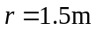的飞轮，初角速度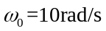，角加速度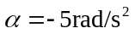，若初始时刻角位移为零，则在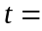 时角位移再次为零，而此时边缘上点的线速度为 。
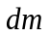
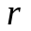
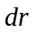
2．一根质量为 m、长度为 L的匀质细直棒，平放在水平桌面上。若它与桌面间的滑动摩擦系数为μ，在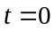时，使该棒绕过其一端的竖直轴在水平桌面上旋转，其初始角速度为ω₀，则棒停止转动所需时间

为 。

3．在自由旋转的水平圆盘上，站一质量为m的人。圆盘半径为R，转动惯量为J，角速度为ω。如果这人由盘边走到盘心，则角速度的变化 Δω = ；系统动能的变化ΔE_{k} = 。

4．如图所示，转台绕中心竖直轴以角速度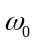作匀速转动，转台对该轴的转动惯量 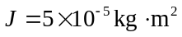。现有砂粒以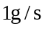的流量落到转台，并粘在台面形成一半径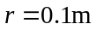的圆。则使转台角速度变为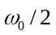所花的时间为 。

三．计算题
1．在半径为R₁、质量为M的静止水平圆盘上，站一静止的质量为m的人。圆盘可无摩擦地绕过盘中心的竖直轴转动。当这人沿着与圆盘同心，半径为R₂（< R₁）的圆周相对于圆盘走一周时，问圆盘和人相对于地面转动的角度各为多少？

2． 如图所示，物体1和2的质量分别为m₁与m₂，滑轮的转动惯量为J，半径为。
（1）如物体2与桌面间的摩擦系数为μ，求系统的加速度a 及绳中的张力T₁和T₂；
（2）如物体2与桌面间为光滑接触，求系统的加速度a及绳中的张力T₁和T₂。（设绳子与滑轮间无相对滑动，滑轮与转轴无摩擦）

3.一匀质细杆，质量为0.5Kg，长为0.4m，可绕杆一端的水平轴旋转。若将此杆放在水平位置，然后从静止释放，试求杆转动到铅直位置时的动能和角速度。

4．如图所示，滑轮的转动惯量J =0.5kg⋅m²，半径r =30cm，弹簧的劲度系数k =2.0N/m，重物的质量m =2.0kg。当此滑轮——重物系统从静止开始启动，开始时弹簧没有伸长。滑轮与绳子间无相对滑动，其它部分摩擦忽略不计。问物体能沿斜面下滑多远？当物体沿斜面下滑1.00m时，它的速率有多大？
k
J

5．长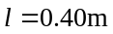、质量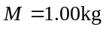的匀质木棒，可绕水平轴O在竖直平面内转动，开始时棒自然竖直悬垂，现有质量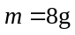的子弹以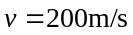的速率从A点射入棒中，A、O点的距离为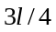，如图所示。求：（1）棒开始运动时的角速度；（2）棒的最大偏转角。
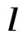
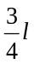
A
O

